  - 10) PRŮMYSLOVÉ KOMUNIKACE – KOMUNIKAČNÍ SBĚRNICE, SCADA SYSTÉMY
  - DATUM: 13.05.2026
VYPRÁCOVAL: SAVVA POPOV – 4EA

- Komunikace

Komunikace je proces přenosu a výměny dat mezi zařízení nebo objekty pomocí signálu. Komunikace probíhá za pomocí určitého média.

Signál je fyzikální veličina (např. elektrické napětí, elektromagnetické vlnění, světelný impuls), jejíž změna v čase nese informaci. Signál může být diskrétní (digitální) a spojitý (analogový). Pro přenos signálu se často využívá modulace.

Komunikaci můžeme dělit podle použitých přenosových médiu:
- Vedená média – signál je uzavřen v pevném fyzickém objektu, který jej vede od vysílače k přijímači:
  - Elektrický vodivé vodiče: přenos dat pomocí elektrických impulsů
  - Optické vedení: Přenos dat pomocí světelných impulsů (přenos optickým vláknem)
- Nevedená média – signál se šíří volným prostorem (vzduchem, vakuem, vodou) bez pevného vedení, označujeme také za bezdrátový přenos.
  - Rádiové vlny: Elektromagnetické vlnění v různých frekvenčních pásmech. Dělíme na směrové (Satelitní komunikace, mikrovlnná komunikace) a všesměrové (WiFi, Bluetooth, mobilní sítě)
  - Optické (volným prostorem): Infračervené dálkové ovladače, laserový přenos
  - Akustické: přenos mechanického vlnění volným prostorem nebo vodou.

V průmyslové komunikaci se nejčastěji využívá elektrický a optický vedeny přenos informaci.

Komunikace také rozdělujeme podle typu přenosu (směr toku):
- Simplex – Přenos pouze jedním směrem (např. televize).
- Half-Duplex – Obousměrný, ale ne současně (např. vysílačka).
- Full-Duplex – Současný obousměrný přenos (např. telefonní hovor).

Pro zjednodušení komunikace elektrickým způsobem byly vytvořené sběrnice a komunikační protokoly. Celkové komunikační prostředí včetně sběrnic označujeme za komunikační systém, komunikační systému rozdělujeme podle topologie, můžou být centralizované a decentralizované. Dál podle topologie (struktury) se komunikace děli na:
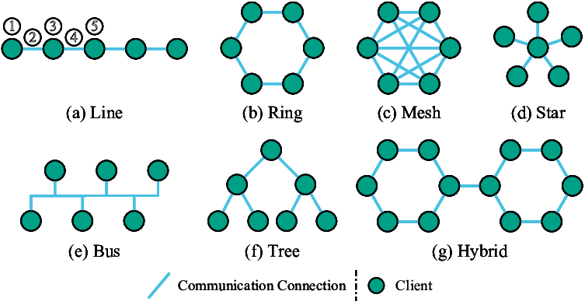

- Standardizace komunikace

Standardizace komunikace je například referenční model ISO/OSI, který popisuje logický rámec, který rozděluje proces přenosu dat do vrstev. Každá vrstva má svůj přesný úkol. Zahrnuje vše od fyzického přenosu dat až po uživatelské aplikace, přičemž každá vrstva slouží té nad ní.

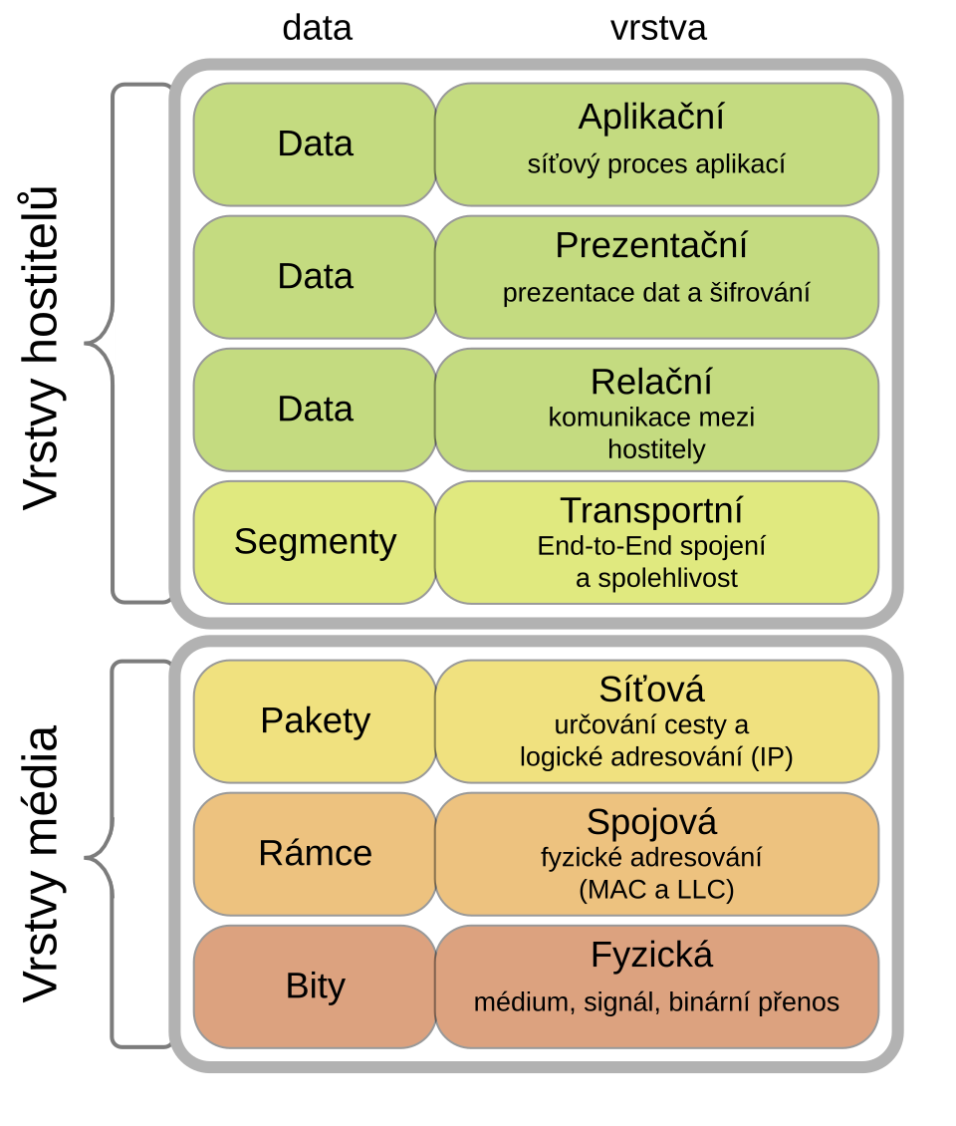
7. Aplikační vrstva. Účelem vrstvy je poskytnout aplikacím přístup ke komunikačnímu systému a umožnit tak jejich spolupráci. (HTTP, FTP, DNS)
6. Funkcí vrstvy je transformovat data do tvaru, který používají aplikace (šifrování, konvertování, komprimace)
5. Smyslem vrstvy je organizovat a synchronizovat dialog mezi spolupracujícími relačními vrstvami obou systémů a řídit výměnu dat mezi nimi.
4. Tato vrstva zajišťuje přenos dat mezi koncovými uzly. Jejím účelem je poskytnout takovou kvalitu přenosu, jakou požadují vyšší vrstvy.
3. Tato vrstva se stará o směrovaní v síti a síťové adresování. Poskytuje spojení mezi systémy, které spolu přímo nesousedí.
2. Tato vrstva se stará o směrování v síti a síťové adresování. Poskytuje spojení mezi systémy, které spolu přímo nesousedí.
1. Specifikuje fyzickou komunikaci. Aktivuje, udržuje a deaktivuje fyzické spoje (např. komutovaný spoj) mezi koncovými systémy.
- Typy sběrnic – embedded systémy a průmyslové využití

UART – (Universal asynchronous receiver-transmitter) je sběrnice sloužící pro asynchronní sériový přenos dat. Rychlost přenosu si musí zařízení domluvit mezi sebou.

Vlastnosti:
- Max 2 zařízení
- 2 vodiče: RX = příjem, TX = odeslaní
- Rychlost je stanovena, „Baudovou rychlosti“ (počet bitů za sekundu) (9600, 115200…)
- Max vzdálenost: přibližně 30m (9600baud), 15m (115200baud)
- Single ended
- Full-duplex

SPI – (Serial Peripheral Interface) je synchronní sériová sběrnice sloužící pro vysokorychlostní přenos dat na krátké vzdálenosti, typicky mezi čipy na jedné desce plošných spojů. Master-Slave komunikace.

Vlastnosti:
- Počet zařízení: 1 Master, počet Slave zařízení je omezen počtem pinů na MCU.
- 4 vodiče: SCLK (hodiny), MOSI (data od Master zařízení), MISO (data od Slave zařízení),CS (výběr zařízení)
- Rychlost: Velmi vysoká, běžně v jednotkách až desítkách MHz
- Max vzdálenost: Velmi krátká, zaleží na rychlosti, desítky až stovky cm maximálně
- Single ended
- Full-duplex
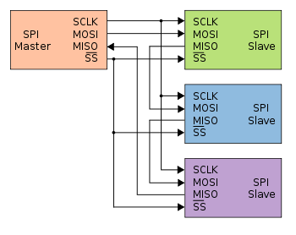
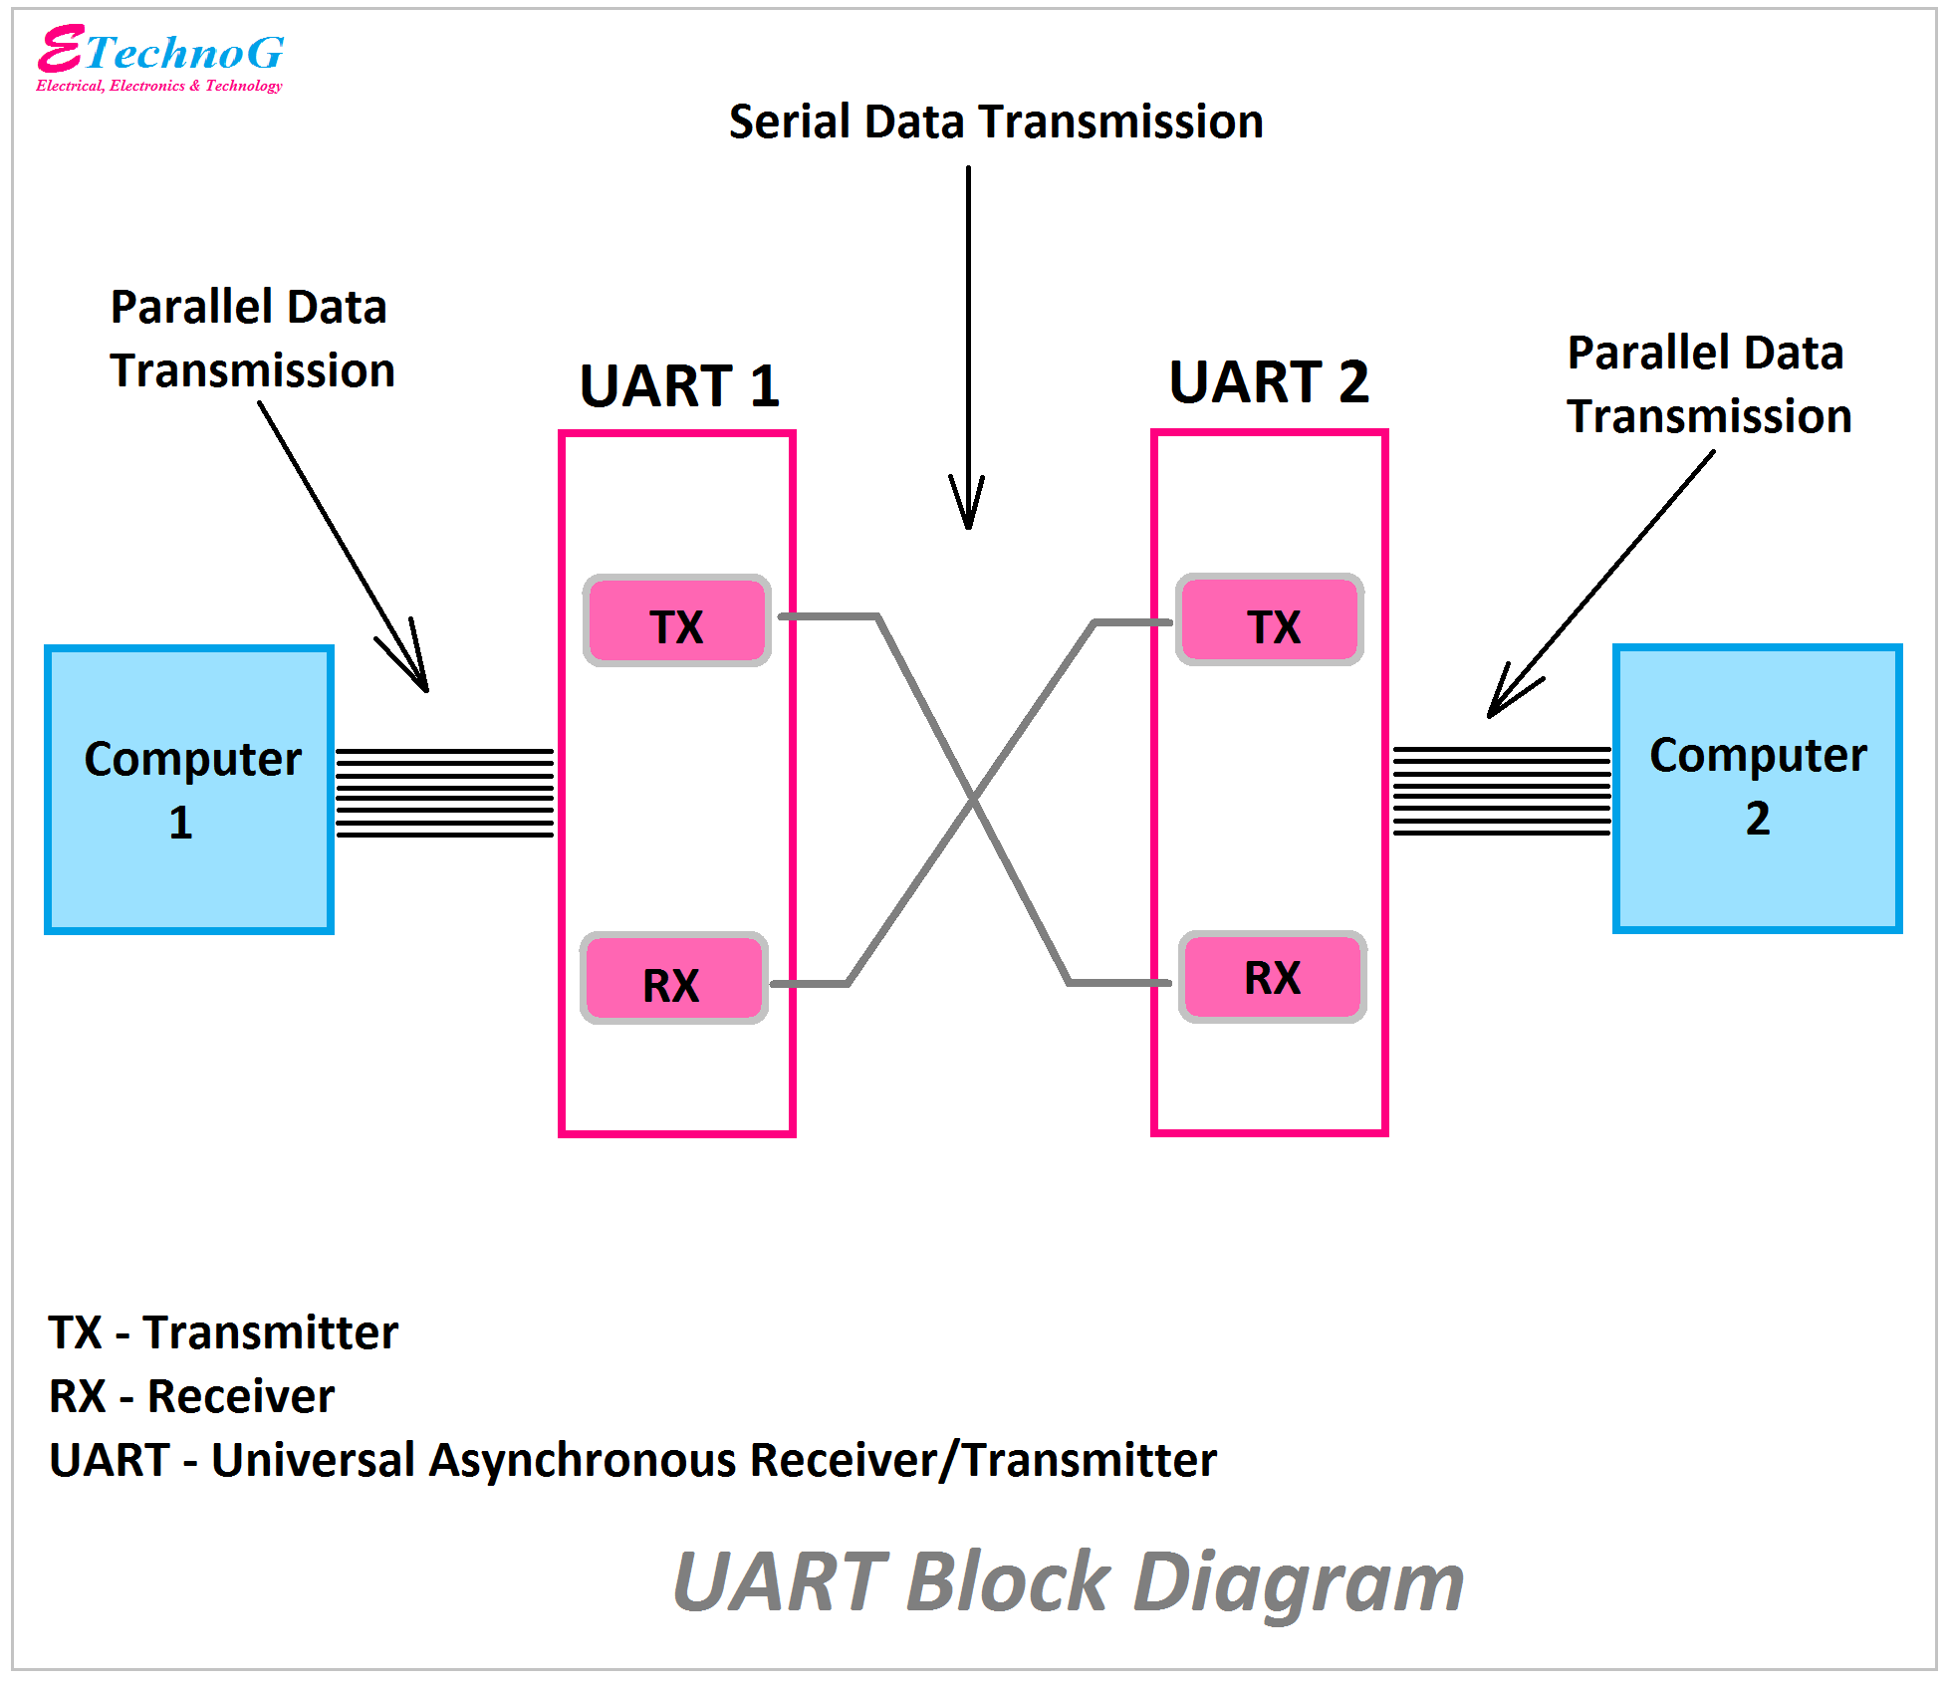
Diagram SPI komunikace
Diagram UART komunikace

I2C - (Inter-Integrated Circuit) je synchronní sériová sběrnice určená pro komunikaci mezi integrovanými obvody na krátkou vzdálenost podporuje Multi Master – Multi Slave komunikace ale většinou se využívá single master – multi slave.

Vlastnosti:
- Podpora více zařízení na jedné sběrnici (max 128 zařízení)
- 2 vodiče: SDA = datová linka, SCL = hodinový signál
- Každé zařízení má vlastní 7bit adresu
- Vyžaduje pull-up rezistory
- Přenosová rychlost: 100kbit/s (Standard Mode) a 400kbit/s (Fast Mode)
- Maximální vzdálenost: krátká, nejčastěji do několika metrů při nižších rychlostech
- Single ended
- Half-duplex komunikace

CAN - (Controller Area Network) je sériová komunikační sběrnice navržená pro spolehlivou komunikaci mezi zařízeními v průmyslu a automobilové technice. Skládá se z CAN-Controlleru a CAN-Transceiveru. CAN-Controller převádí signály z řídicí jednotky na vysokofrekvenční pravoúhlé kmity a odesílá je do CAN-Transceiveru. Upravuje signály přicházející z CAN-Transceiveru a předává je ke
zpracování řídicí jednotce. CAN-Transceiver je vysílač a přijímač. Přijímá data od CAN-Controlleru, mění je na elektrické signály a naopak.

Vlastnosti:
- Multi-master komunikace
- 2 vodiče: CAN_H (high), CAN_L (low)
- Vysoká spolehlivost komunikace
- Zabudovaná detekce chyb a retransmise dat
- Přenosová rychlost: až 1Mbit/s
- Maximální vzdálenost: přibližně 40m při 1Mbit/s, až stovky metrů při nižších rychlostech
- Diferenciální přenos zvyšující odolnost proti rušení
- Half-duplex komunikace

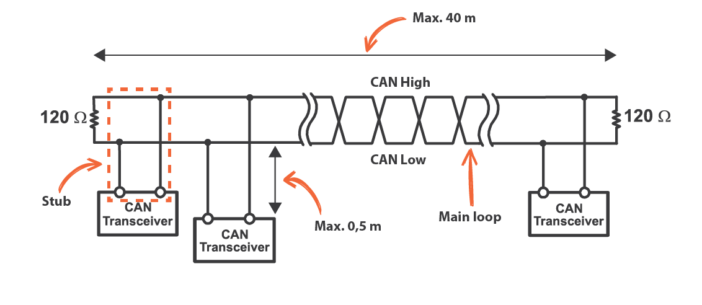
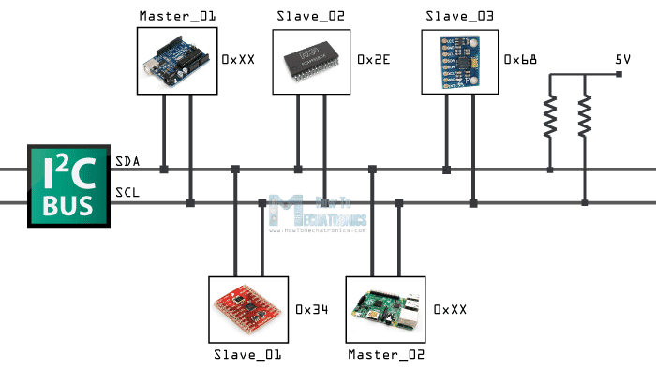
Diagram I2C komunikace
Diagram CAN bus komunikace
RS-485 – (Recommended Standard 485) je sériové komunikační rozhraní určené pro spolehlivou komunikaci na delší vzdálenosti v průmyslových aplikacích. Podporuje komunikaci více zařízení na jedné sběrnici.

Vlastnosti:
- Podpora více zařízení na jedné sběrnici (typicky až 32 zařízení bez opakovače)
- 2 vodiče: A a B (diferenciální datové vodiče)
- Diferenciální přenos zvyšující odolnost proti rušení
- Využívá terminovácí rezistory na koncích vedení
- Přenosová rychlost: až 10Mbit/s na krátkou vzdálenost
- Maximální vzdálenost: až přibližně 1200m při nižších rychlostech
- Half-duplex komunikace (nejčastěji), možné i full-duplex zapojení
- Vysoká odolnost proti elektromagnetickému rušení
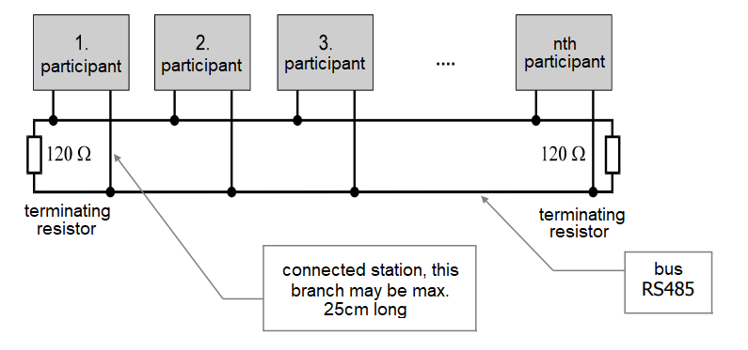
Diagram RS485 bus komunikace

Průmyslové protokoly:

Modbus - (Modicon Communication Bus) je nejrozšířenější otevřený komunikační protokol používaný v průmyslové automatizaci. Pracuje na principu Master-Slave, u sériových linek, nebo Client-Server u sítí Ethernet.

Profibus – (Process Field Bus) je jeden z nejrozšířenějších průmyslových standardů automatizaci výroby. Přenosová rychlost 9 kb/s až 12 Mb/s podle délky a typu, délka větve 100 m až 1,2 km, optikou až 80 km, pro přenos se používá RS485 a optika. Děli se na:
- Profibus DP (Decentralized Periphery),
- Profibus FMS (Fieldbus Message Specification),
- Profibus PA (Process Automation).

Profinet – (Process Field Net) je moderní nástupce Profibusu založený na standardu Ethernet. Umožňuje kombinovat průmyslové řízení s běžným IT provozem (např. přenos videa nebo diagnostiky).
- Typy sběrnic – počítačové systémy

LAN – (Local Area Network) je počítačová síť určená pro komunikaci zařízení na střední vzdálenost, například v domácnosti, škole nebo firmě. Nejčastěji využívá standardní protokol Ethernet.

Vlastnosti:
- Komunikace mezi více zařízeními v síti (max 254)
- Vodiče: nejčastěji kroucená dvojlinka (UTP/STP), případně optické vlákno
- Standard je konektor RJ-45
- Přenosová rychlost: 100Mbit/s (Fast Ethernet), 1Gbit/s (Gigabit Ethernet), 10Gbit/s a více
- Maximální vzdálenost: cca 100m pro metalické vedení bez opakovače.
- Diferenciální přenos zvyšující odolnost proti rušení
- Full-duplex komunikace
- Komunikace přes switche a routery

PS/2 – (Personal System/2) je sériové komunikační rozhraní určené pro připojení klávesnice a myši k počítači.

Vlastnosti:
- Komunikace mezi počítačem a periferií
- 2 signálové vodiče: DATA = datová linka CLOCK = hodinový signál
- Synchronní sériová komunikace
- Každý port podporuje pouze jedno zařízení
- Kulatý 6pin konektor Mini-DIN
- Nízká přenosová rychlost
- Krátká komunikační vzdálenost
- Dnes téměř nahrazeno USB rozhraním
- Nemá hotplugging
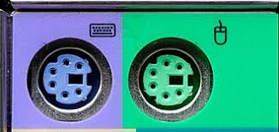
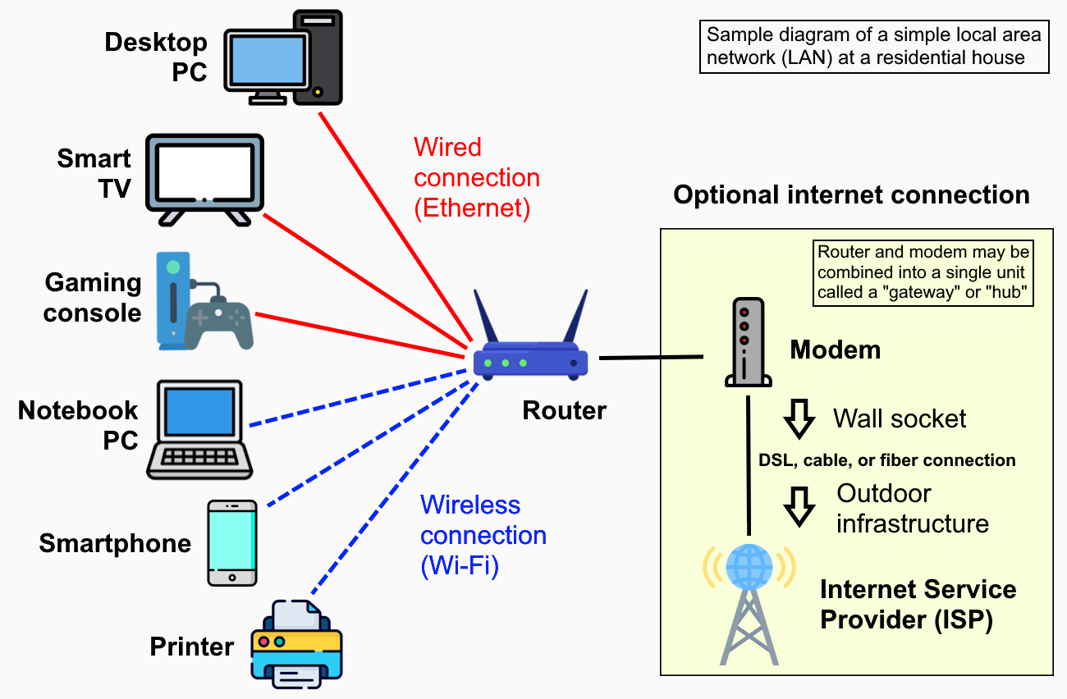
PS\2 konektor pro myš a klávesnice
Diagram Local Area Network
USB – (Universal Serial Bus) je univerzální sériová sběrnice určená pro připojení periferií k počítači a přenos dat i napájení.

Vlastnosti:
- Master–Slave komunikace (Host–Device)
- Podpora velkého množství zařízení pomocí USB hubů
- 4 základní vodiče: VBUS = napájení, GND = zem, Data: D+, D−
- Novější verze mohou obsahovat více vodičů pro vysokorychlostní přenos
- Přenosová rychlost:
  - USB 1.1 až 12Mbit/s
  - USB 2.0 až 480Mbit/s
  - USB 3.0 až 5Gbit/s
  - USB 3.1 a vyšší i více
- Maximální délka kabelu: běžně cca 5m pro USB 2.0 bez opakovače
- Diferenciální přenos dat
- Hot-plug podpora (připojení za běhu zařízení)
- Možnost napájení připojených zařízení
- Full-duplex komunikace u novějších verzí USB 3.x, starší USB používá half-duplex komunikaci
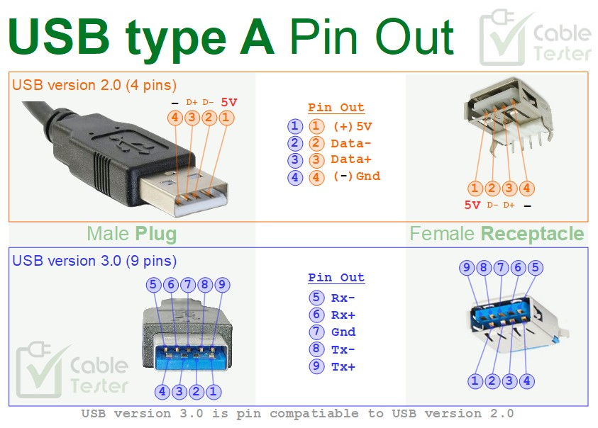

- SCADA systémy

SCADA (z anglického Supervisory Control and Data Acquisition) neboli dispečerské řízení a sběr dat je systém nebo software, který z centrálního nebo vzdáleného pracoviště monitoruje průmyslová a jiná technická zařízení a procesy a umožňuje jejich vysokoúrovňové řízení a koordinaci, někdy i s určitou mírou automatizace.

Používá se k:
- Monitorování v reálném čase: Sběr, zpracování a zobrazování dat z průmyslových zařízení.
- Vzdálené ovládání: Přímá interakce s fyzickými zařízeními, jako jsou senzory, ventily, čerpadla a motory.
- Automatizace: Provádění naprogramovaných řídicích strategií k udržení stability a bezpečnosti systému.
- Záznam dat: Ukládání provozních dat do logovacích souborů a generování alarmů pro spuštění prediktivní údržby nebo reakce na nouzové situace.

SCADA obecně nezastává funkci plnohodnotného řídicího systému dané technologie, ale zaměřuje se spíše na dispečerský dohled, monitorování, parametrizaci a koordinaci technologických procesů.

Architektura SCADA systému je založena na ve čtyřech hlavních vrstvách:
- Senzory a akční členy: Fyzická vrstva v terénu, která čte metriky reálného světa (např. teplota, tlak, průtok) nebo provádí mechanické akce (např. otevření ventilu, spuštění motoru).
- PLC a RTU: Programovatelné logické automaty a vzdálené terminálové jednotky shromažďují lokální data ze senzorů, převádějí je na digitální signály a odesílají je dále do řídicího centra.
- Komunikační síť: Přenosová infrastruktura (využívající standardní průmyslové protokoly jako Modbus, DNP3 nebo OPC UA přes TCP/IP nebo sériová připojení), která propojuje zařízení v terénu s centrálními servery.
- Supervizní systém (HMI): Centrální počítače a rozhraní člověk-stroj, které agregují příchozí telemetrická data, zobrazují grafické řídicí panely a umožňují operátorům vydávat supervizní příkazy zpět do sítě.

SCADA systémy se používají v energetice a rozvodné sítě – správa regionální distribuce energie, vyvažování zátěže a monitorování rozvoden. Vodohospodářství – sledování hladiny v nádržích, regulace tlaku vody a řízení chemického ošetření. Výroba – řízení automatizovaných montážních linek, robotických buněk a kontrolních bodů zajišťování kvality.

Zdroje:
Industrial Communication Protocols: Types and Applications. Online. ACCIOMATE. Dostupné z: https://www.acciomate.com/en/post/industrial-communication-protocols-types-and-applications. [cit. 2026-05-13].

Communication systems. Online. In: Wikipedia: the free encyclopedia. San Francisco (CA): Wikimedia Foundation, 2001-. Dostupné z: https://en.wikipedia.org/wiki/Communications_system.
[cit. 2026-05-13].

Referenční model ISO/OSI. Online. In: Wikipedia: the free encyclopedia. San Francisco (CA): Wikimedia Foundation, 2001-. Dostupné z: https://cs.wikipedia.org/wiki/Referen%C4%8Dn%C3%AD_model_ISO/OSI.
[cit. 2026-05-13].

Local Area Network. Online. In: Wikipedia: the free encyclopedia. San Francisco (CA): Wikimedia Foundation, 2001-. Dostupné z: https://en.wikipedia.org/wiki/Local_area_network.
[cit. 2026-05-13].

I2C. Online. In: Wikipedia: the free encyclopedia. San Francisco (CA): Wikimedia Foundation, 2001-. Dostupné z: https://en.wikipedia.org/wiki/I2C.
[cit. 2026-05-13].

SCADA. Online. In: Wikipedia: the free encyclopedia. San Francisco (CA): Wikimedia Foundation, 2001-. Dostupné z: https://en.wikipedia.org/wiki/SCADA.
[cit. 2026-05-13].

Průmyslová komunikace Prezentace – Petr Augusta. Online. Dostupné z: https://classroom.google.com/u/1/w/NjMzNTA4MTA1MDE0/t/all.
[cit. 2026-05-13].

